

Université Toulouse - Jean Jaurès

Institut Pluridisciplinaire pour les Études sur les Amériques à Toulouse (IPEAT)

Master mention Civilisations, Cultures et Sociétés

Parcours Ingénierie de Projet avec l’Amérique latine (IPAL)

Au cœur des politiques culturelles mexicaines, apprentissage et pratique au Secrétariat de Culture de l’Etat de Querétaro

Rapport de stage de 2ème année présenté par :

Meryl FOURNY

Stage effectué au Secrétariat de Culture de l’Etat de Querétaro
Sous la responsabilité d’Arturo MORA CAMPOS, Maître de stage

Année Universitaire 2018 - 2019

SOMMAIRE

1. Le Secrétariat de Culture de l’Etat de Querétaro, principal acteur public de la culture sur le territoire 1
2. Missions au sein de la Direction de Diffusion et Patrimoine Culturel 3
3. Un travail accompli en autonomie avec les ressources disponibles 7
4. Une expérience positive et un contexte mieux appréhendé 8
ANNEXES 11

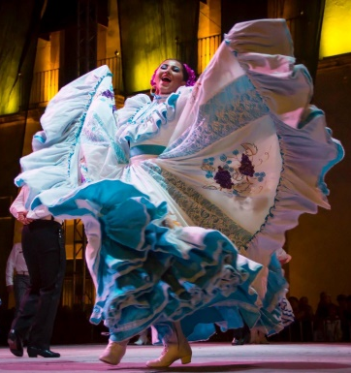
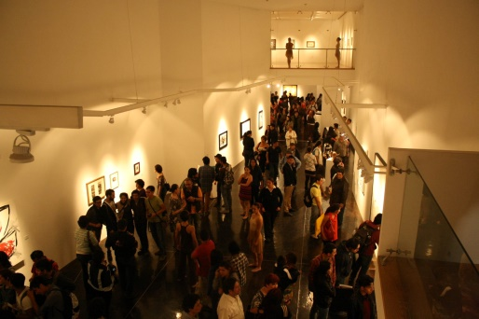
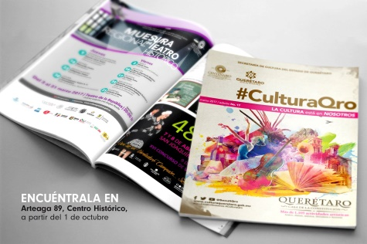

Clichés publiés sur la page Facebook officielle du SecultQro. A gauche : exemplaire de la revue mensuelle gratuite du SecultQro qui présente la programmation culturelle et artistique. Au centre : spectacle de danse folklorique. A droite : vernissage à la Galerie Libertad.

Le Secrétariat de Culture de l’Etat de Querétaro, principal acteur public de la culture sur le territoire
Aux abords du très baroque Temple de Sainte Rosa de Viterbo, dans ce qui était autrefois son couvent, se trouve le Secrétariat de Culture de l’Etat de Querétaro (SecultQro) où j’ai réalisé mon stage. Point de religieuses aujourd’hui mais une quarantaine de fonctionnaires qui œuvrent, dans une structure hiérarchique, à la conduite des politiques culturelles étatiques établies à chaque renouvellement gouvernemental, soit tous les 6 ans. Depuis 2015, la Lic. Paulina Aguado Romero, secrétaire générale, coordonne et dirige cette institution publique décentralisée divisée en 3 directions (voir Annexe 1) :
- Générale, en charge de l’administratif, du juridique, du technique, du financier, de la communication externe du Secrétariat.
- Diffusion et Patrimoine Culturel, en charge des programmes et projets liés aux patrimoines matériels et immatériels, aux expressions artistiques et culturelles tant populaires que conventionnelles. Les musées de l’état dépendent de cette instance.
- Education artistique et Services Culturels, responsable des programmes et projets favorisant l’apprentissage et la pratique d’une discipline artistique et culturelle. Les bibliothèques, centres culturels et de formation de Querétaro sont rattachés à cette administration.

Ayant pour objectif général de devenir LA destination culturelle du pays, la stratégie mise en place pour y parvenir se développe en 4 points :
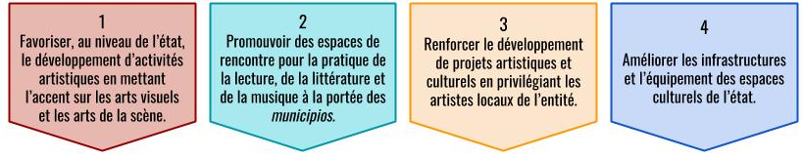

Pour ce faire, le Secrétariat s’est vu attribuer cette année par l’état 144 255 585 pesos mxn (6 millions 780 mille euros), ce qui représente environ 80% du budget total. Le Secrétariat de Culture fédéral subventionne lui aussi, à travers ses programmes de décentralisation ou via des appels à projet annuels. S’ajoutent environ 60 millions de pesos issus de fonds mixtes et de la Direction des travaux publics et dépenses sociales. Ces financements permettent de mener à bien les opérations et garantir le fonctionnement du Secrétariat et des institutions dépendantes, charges de personnel incluses. Les dons en espèce ou en nature sont très ponctuels et n’atteignent pas 1% du budget ; le mécénat et le partenariat sont des alternatives de financement encore peu développées et légiférées.
Exceptés les ateliers et cours organisés par le SecultQro, l’entrée aux espaces appartenant à l’entité et les évènements sont majoritairement gratuits. Un avantage certain pour les publics qui n’associent pas le prix à la qualité. Toutefois, il semble qu’une bonne partie de cette audience consomme également des activités payantes, ce qui laisse supposer qu’un prix, même symbolique, pourrait être mis en place sans que baisse l’affluence. Il s’agit d’une option à envisager pour le Secrétariat afin d’avoir une meilleure attention aux publics et de renforcer ses structures, notamment avec plus de personnel et plus de moyens matériels.

Ces besoins, j’ai pu en particulier les constater au sein de la Direction de Diffusion et Patrimoine Culturel (DDPC) et des institutions qui en dépendent. Ce service est composé de 2 équipes, une spécifique au patrimoine immatériel et fêtes communautaires et une seconde qui est en soit la DDPC, que j’ai intégré pendant 4 mois. La principale mission de cette dernière est d’encourager la diffusion du travail artistique et la promotion de la culture dans l’entité. Elle repose presque entièrement sur trois personnes : le responsable de la Direction, Arturo Mora Campos qui a été mon tuteur, l’ingénieur Pedro Castañeda pour tous les projets de construction, d’aménagement, de rénovation sur les infrastructures, et la secrétaire Gloria Gonzalez. La DDPC compte par ailleurs un chauffeur et différents véhicules partagés avec les autres directions, pour assurer les déplacements sur le territoire des employés de la SecultQro, de certaines œuvres d’art et parfois d’artistes invités.
Le responsable coordonne des programmes propres à l'état, des programmes nationaux de décentralisation et des programmes régionaux. Il supervise également la gestion de sept espaces d’exposition, en étroite collaboration avec leurs directeurs et directrice. Les principales tâches qui en découlent sont l’élaboration et/ou l’intégration de propositions extérieures, la gestion, la mise en œuvre, le suivi et l’évaluation de projets. C’est ce qui permet à l’état d’avoir une bonne dynamique d’expositions, de festivals, de rencontres mais aussi de pouvoir réhabiliter, restaurer et ouvrir de nouveaux espaces (voir Annexe 2) et soutenir la communauté artistico-culturelle de Querétaro, de la création jusqu’à la présentation aux publics. Ceux-ci sont environ 400 000 par an à assister aux événements ou à visiter les musées et galerie de la DDPC. Toutefois, il n’est pas possible pour le Secrétariat lui-même de positionner objectivement Querétaro dans le paysage culturel mexicain, par manque de classement et d’information sur les autres états.

Missions au sein de la Direction de Diffusion et Patrimoine Culturel
Lors de mon stage au sein de la Direction de Diffusion et Patrimoine Culturel, j’ai à la fois secondé mon tuteur sur certaines de ses activités et œuvré à la concrétisation de nouveaux projets. Mes actions se sont centrées sur les phases d’identification et d’élaboration du cycle de projet. Mes missions ont été les suivantes :
- Examiner des projets soumis ou émis par la DDPC dans le cadre des appels à
projet nationaux gérés par cette direction, pour y apporter les modifications nécessaires en vue de leur approbation par la Direction Générale de Liaison Culturelle. Dans certains cas, il a aussi fallu que je complète ces formulaires voire que je les remplisse à partir des grandes lignes du projet qui m’étaient données à l’oral. J’ai travaillé sur des propositions pour deux appels à projet, le programme de Soutien aux Institutions Culturelles des Etats (AIEC) qui aide au développement de projets artistiques et culturelles des Secrétariats des états, comme la réalisation d’expositions ou d’une rencontre, la publication d’un ouvrage, etc. Le deuxième programme, intitulé Soutien aux Infrastructures Culturelles des Etats (PAICE), entend “réduire les inégalités existantes en matière de développement culturel” en finançant des projets de construction, équipement, réhabilitation ou rénovation d’espaces culturels et artistiques appartenant aux Secrétariats de Culture des états.
J’ai également fait la révision du principal programme d’aide au développement culturel et artistique créé par le SecultQro sur ce sextennat, “La culture est en nous”, qui propose une aide financière ou en nature pour la réalisation de projet. J’ai suggéré des ajouts de critères dans la demande pour mieux connaître la capacité du porteur à mener à bien le projet, ses motivations et pour mieux déterminer la portée sociale de l’action. Pour le rapport d’évaluation par le bénéficiaire de l’aide, j’ai présenté certains outils et questions simples à se poser que nous avions abordé en cours, afin d’avoir une analyse un peu plus poussée des résultats du projet et de l’expérience pour le porteur.

- Après avoir constaté que les documents avec les statuts des musées ou leur
planification stratégique n’étaient pas disponibles, inexistants ou non passés à l’écrit par les directeurs, j’ai été chargée d’élaborer, conjointement avec ces derniers, la mission, vision et les objectifs stratégiques pour la période 2019-2021 des espaces muséaux de la DDPC. Le but est d’avoir quelques lignes permettant d’établir clairement l’identité et le positionnement de chaque espace, comme une référence aussi bien pour les publics, qui ont tendance à les confondre, que pour la communauté artistique, afin qu’elle se dirige pertinemment vers l’institution à même d’exposer leurs travaux. Même si la décision finale revient toujours au Secrétaire général, une vocation officiellement écrite garantit une certaine autonomie aux musées, qui pourront garder le contrôle de leur programmation indépendamment des changements au SecultQro. Enfin, la coordination entre la DDPC et les directeurs, et le management de l’équipe, peuvent être facilités par l’établissement et la validation des objectifs stratégiques. Savoir dans quel cadre s’inscrivent les projets de chacune des institutions et la direction prise pour les prochaines années, permet une gestion plus efficace et agile des différentes ressources.
J’ai pour cela rédigé des lignes directrices avec notamment des exemples pris d’autres institutions pour accompagner les directeurs dans cette tâche. J’ai examiné leurs propositions puis les ai vus individuellement dans un deuxième temps pour fixer la vocation de chacun. Deux réunions en présence du responsable de la DDPC et des directeurs ont été réalisées pour présenter la démarche et discuter la première version de ces vocations.

- La troisième mission que j’ai réalisée a été l’établissement d’un court
diagnostic sur les paramètres d’attention au public dans les espaces d’exposition de la DDPC. Tout en visitant les derniers musées que je ne connaissais pas, j’ai répertorié dans un tableau tous les dispositifs et données présents ou absents de ces espaces, dans les catégories suivantes : informations générales sur le lieu affichées à l’accueil ; information disponible sur place, sur la programmation culturelle et artistique du lieu ; informations générales disponibles sur les pages web (site internet officiel et réseaux sociaux) ; information sur la programmation culturelle et artistique disponible sur les pages web (idem) ; muséographie (surtout langue et présence d’information, explication sur les contenus) ; accessibilité ; sécurité - surveillance ; services disponibles et indiqués ; autre. J’ai déterminé les critères à évaluer à partir de mes connaissances dans le domaine et en me servant de ce très bon guide de la Société des Musées du Québec, L'accueil et les services aux visiteurs : aide-mémoire à l'usage des gestionnaires de musées. J’ai proposé de traduire à l’espagnol et de transmettre ce questionnaire aux directeurs de musée, afin de les impliquer dans cette étude d’un contexte dont ils sont en partis responsables, mais l’idée est restée sans suite.
En plus du tableau d’état des lieux de l’attention au public dans ces institutions, j’ai fourni à mon tuteur un document avec une série de points à considérer pour améliorer la signalétique, en distinguant ceux qui peuvent être réglés dès à présent et ceux qui nécessitent plus de temps et de ressources. J’ai joint des exemples développés dans d’autres musées ainsi qu’une ébauche de projet assez sommaire dans le cas où la DDPC choisirait d’entreprendre une amélioration générale de l’attention au public, dans l’ensemble de ses espaces.

- Enfin, la dernière mission conséquente que j’ai menée a été probablement
celle qui a le plus représenté un défi pour moi, au regard de la tâche à réaliser et du temps imparti. A l’annonce, par la Direction Générale de Liaison Culturelle, de la suppression du Programme de Soutien à la Création et au Développement Artistique (PECDA), mon tuteur m’a chargé de concevoir un programme similaire qui serait géré entièrement par la SecultQro. Ce programme annuel financé conjointement par la fédération et l’état, octroyait une série de subventions à des projets individuels ou collectifs de création et/ou de formation, dans toutes les disciplines artistiques et l’étude du patrimoine culturel, émis par des artistes et des acteurs de la culture résidents de l’état de Qro. Il s’agissait de reprendre les différents documents du programme pour les actualiser et les adapter au contexte local, tout en se gardant aussi la possibilité d’innover dans les catégories et les critères de l’appel à projet. Même si la fédération pourrait être amenée à financer en partie ce programme de l’état, ce serait dans une moindre mesure, et c’est pourquoi il me fallait aussi envisager d’autres partenariats. En plus du suivi par mon tuteur, j’ai collaboré sur ce projet avec Blanmi Núñez, coordinatrice en graphisme et diffusion au Musée de la Ville (institution de la DDPC) et coordinatrice du PECDA Qro.
J’ai examiné les documents du PECDA puis j’ai listé toutes les questions et les propositions de changement que j’avais et les ai présentées à mon tuteur et à Blanmi. Après avoir compilé, parcouru et pioché dans d’autres exemples de programmes et d’appels à projets soutenant la création, et étudié rapidement les clés et les pièces nécessaires à une stratégie de mécénat, je me suis lancée dans la rédaction des documents suivants :
- une version pour l’état, plus synthétique, des règles d’opération du programme
- une grille d’évaluation des projets pour les jurys
- un chronogramme et un cadre logique du projet
- pour la relation de mécénat : une présentation du programme, une charte éthique, un tableau des remerciements, les documents requis pour la convention de mécénat, une liste succincte des éléments clés des autres programmes culturels d’états mexicains impliquant une déduction fiscale.
La partie de Blanmi portait essentiellement sur les nouvelles catégories de subventions du programme.

Un travail accompli en autonomie avec les ressources disponibles
Ces missions ont été faciles à assumer puisqu’elles faisaient appel à mes récentes compétences en gestion de projet, et mes connaissances plus approfondies en médiation et dans le secteur culturel en général. Même si j’ai dû me familiariser avec les politiques et les programmes culturels, cela s’est fait assez aisément et j’avais dans mes bagages des éléments de comparaison qui ont permis d’alimenter ces travaux. Les tâches entreprises ont aussi bien été des demandes de mon tuteur que des missions qui ont surgi après des discussions où, mes questions sur tel ou tel aspect de gestion ou de fonctionnement, révélaient des faiblesses à résoudre par des projets.

Les missions a et c ont été accomplies dans les temps et n’ont pas demandé beaucoup de suivi. Les modifications proposées sur le programme “La culture est en nous” ont été soumises par mon tuteur à la secrétaire générale, qui validera les changements opportuns. Concernant l’attention aux publics dans les espaces de la DDPC, mon tuteur n’a pas souhaité à ce jour développer de projet, mais cela fait partie de ses objectifs à moyen terme. Le Musée des Conspirateurs, dans lequel il était déjà prévu d’installer un ascenseur pour permettre l’accès aux personnes à mobilité réduite, pourrait être le premier lieu à se moderniser.
A mon départ, quatre des six espaces avaient leur vocation validée par mon tuteur et deux autres, en passe d’être approuvées. Ces documents seront ensuite communiqués à la secrétaire générale pour validation et publication sur différents médias et supports du SecultQro et des institutions elles-mêmes.
La dernière mission, qui n’a pu avancer aussi rapidement du fait des empêchements de mon tuteur et de Blanmi, a cependant été accomplie de manière satisfaisante selon mon tuteur. J’aurais pour ma part aimé rendre un travail plus abouti et avoir une vue d’ensemble du futur programme. Certains documents restent à compléter par les services de la SecultQro compétents, notamment dans des domaines plus techniques comme le budget ou le cadre juridique. Le programme n’est pas prêt, mais il bénéficiera peut-être d’une année supplémentaire pour être achevé. En effet, le Secrétariat de Culture National a finalement annoncé que le PECDA pourrait être maintenu en 2020.

Hormis sur les appels à projet de la première mission décrite, où les fichiers sont prédéfinis, je n’ai pas eu de cadre méthodologique donné par mon tuteur. Je choisissais la forme et les documents à produire, et les présentais, soit dans leur version finale à mon responsable, soit faisais valider le type de document avant de les élaborer. Il aurait été pertinent dans plusieurs cas d’avoir accès à des diagnostics du contexte culturel et artistique, à des évaluations internes sur les politiques, les programmes et les projets menés, à des plans de gestion ou des manuels d’organisation du SecultQro. Cela n’a pas été possible, entre autres parce que ces documents n’existaient pas toujours. Il m’a semblé que ces pratiques, bien qu’elles soient mises en place, n’acquièrent pas toute leur efficacité car elles sont plus vues comme des formalités, que comme des outils indispensables pour développer une bonne stratégie qui conduise à un changement dans la société, par la culture. Cela s’explique aussi par le manque de ressources humaines et donc de temps à consacrer à ces étapes.
Cet effectif réduit m’a amené à me retrouver seule et en autonomie la plupart du temps. J’ai apprécié la confiance qui m’a été donnée et qui m’a laissé une grande liberté. Mais cette situation a aussi signifié peu de retours sur mes travaux et peu de temps de réflexion commune, pour discuter et choisir ensemble les meilleures voies à prendre, dans l'exécution de ces quatre grandes tâches.

Une expérience positive et un contexte mieux appréhendé
En venant faire ce stage, mon objectif principal était de découvrir le fonctionnement des politiques culturelles mexicaines, de comprendre notamment les mécanismes de financement qui permettent d’avoir tant d’activités gratuites, ou encore d'étudier leur manière de gérer et coordonner un nombre important d’institutions. Mes différentes missions et les discussions ouvertes que j’ai pu avoir avec mon tuteur m’ont amplement introduite dans le contexte et m’ont permis de cerner, de manière générale, les enjeux du secteur culturel et artistique. J’ai été bien accueillie, la relation avec mon tuteur et les autres membres du bureau a été cordiale, et l’évaluation du travail fourni par mon responsable, positive et encourageante pour ma carrière professionnelle.
J’ai renforcé mes compétences en montage de projet grâce à l’exercice systématique d’élaboration d’objectifs et de résultats, de description des bénéficiaires et de justification d’un projet. J’ai également amélioré ma rédaction en espagnol et approfondi mes capacités d’observation et d’analyse. Les trois activités programmées initialement ont été abordées : planification et sélection des projets, gestion des ressources - recherche et obtention de financement, suivi et pilotage de projets.
Toutefois, comme je le craignais au regard des échanges que j’avais pu avoir avec la DDPC avant mon arrivée, mon stage n’a pas vraiment été organisé, mes compétences et ma disponibilité pleinement mises à profit. Sous la seule responsabilité de mon tuteur, souvent en déplacement ou en réunion, avec des projets plus urgents à terminer, et assumant des fonctions qui pourraient être remplies par deux personnes, je me suis retrouvée, à plusieurs reprises, sans activité à réaliser. Je n’ai pas eu, dès le départ, de missions définies ni d’objectifs à atteindre en 4 mois. Je n’ai pas reçu de présentation claire de l’état des lieux, je l’ai plutôt découvert au fur et à mesure et en posant des questions. La possibilité que j’avais de prendre des initiatives a donc été limitée par ces facteurs. Il m’a fallu trouver le juste milieu entre rappeler à mon tuteur ses engagements vis-à-vis de mon stage, et comprendre qu’il était très occupé et avait d’autres priorités, et donc attendre qu’il me propose des actions.
Même si j’aurais aimé l’accompagner davantage dans ses fonctions quotidiennes afin de mieux comprendre son rôle, mon tuteur a souhaité que je travaille sur des tâches qu’il n’avait justement pas le temps de traiter. Or, elles n’ont pas été ciblées à l’avance. J’aurais peut-être dû chercher d’autres recours pour instaurer un suivi plus régulier et constructif, c’est-à-dire pas seulement de présentation de ce qui avait été fait, mais aussi repartir chaque fois avec des éléments nouveaux pour avancer. Finalement, cela fait aussi partie de l’apprentissage des réalités de l’administration publique mexicaine, qui fonctionne avec les ressources minimum. Cela me permet de voir à la fois les atouts de mon profil - j’ai reçu une formation professionnelle là où d’autres apprennent souvent sur le terrain - mais aussi les difficultés et les refus qui m’attendent dans ma recherche d’emploi au Mexique.
Si la DDPC était amenée à recevoir de nouveau des stagiaires, je recommande une meilleure préparation des missions en amont et la mise en place d’une organisation de suivi et d’évaluation décidée conjointement dans les premiers jours, avec la possibilité d’un encadrement évolutif.

Malgré ces périodes creuses, je reste sur un avis globalement positif de mon stage. J’ai eu plaisir à accomplir les missions confiées et à progresser au sein d’un nouvel environnement. C’était notamment la première fois que je travaillais dans une structure aussi hiérarchique. J’ai été habituée et j’apprécie davantage d’exercer dans des équipes qui sont dans des relations plus horizontales. Les quelques budgets que j’ai pu voir en remplissant les appels à projet, et le panorama des acteurs de la culture, des arts et du patrimoine que j’ai pu constituer petit à petit, m’ont servi dans l’élaboration de mon mémoire. Je pense avoir gagné en expérience de gestion et être prête à poursuivre dans cette voie en tant que professionnelle.

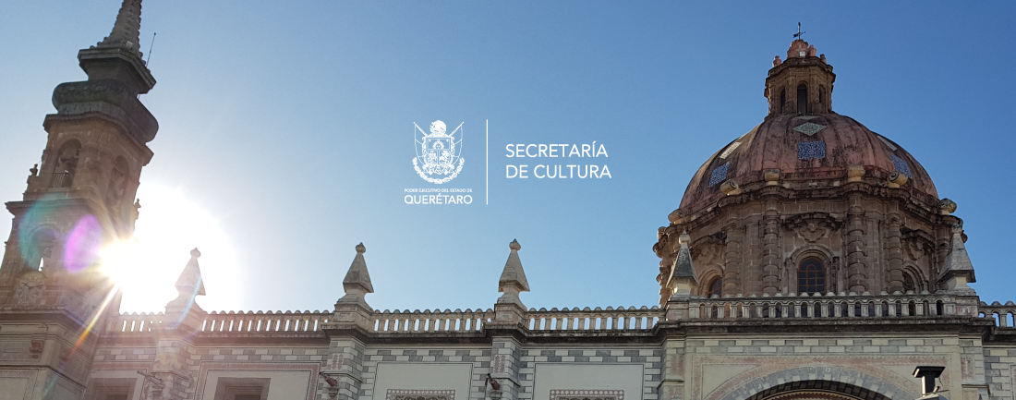

Cliché publié sur la page Facebook officielle du SecultQro, façade du Temple de Sainte Rosa de Viterbo.

ANNEXES
Annexe 1 : Organigramme du Secrétariat de Culture de l’Etat de Querétaro, 2019.

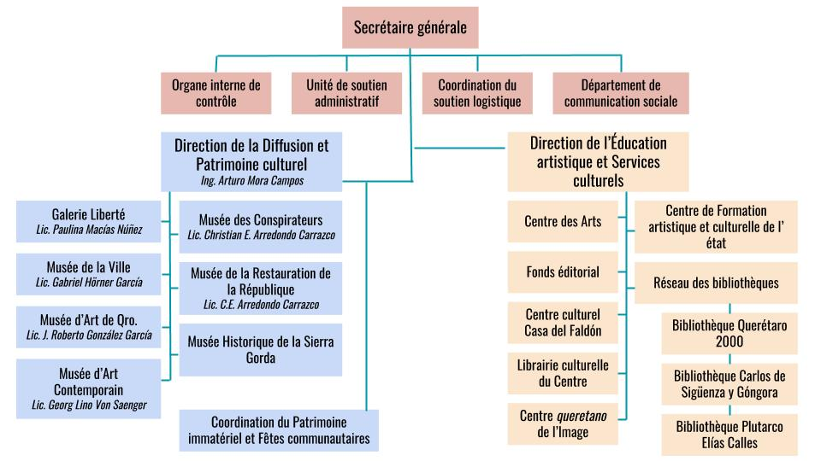

Les noms en italique sont les personnes avec qui j’ai été amenée à travailler pendant ces quatre mois.
Annexe 2 : Projets de rénovation et d’ouverture de nouveaux espaces dépendants de la SecultQro, sous la direction de P. Aguado Romero.
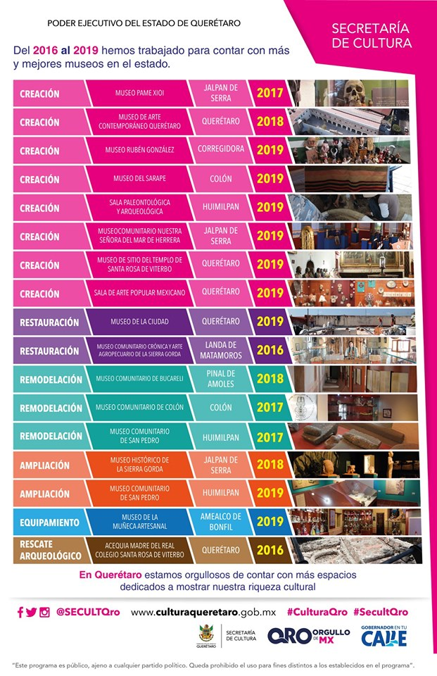

Source : visuel publié sur la page facebook officielle de la SecultQro le 15 juillet 2019. https://www.facebook.com/SecultQro/


Déclaration sur l’honneur de non-plagiat

Je soussigné·e,

Nom, Prénom : FOURNY Meryl

Régulièrement inscrit à l’Université de Toulouse – Jean Jaurès - Campus du Mirail

N° étudiant : 0210021802314

Année universitaire : 2018 - 2019

Certifie que le document joint à la présente déclaration est un travail original, que je n’ai ni recopié ni utilisé des idées ou des formulations tirées d’un ouvrage, article ou mémoire, en version imprimée ou électronique, sans mentionner précisément leur origine et que les citations intégrales sont signalées entre guillemets.

Conformément à la charte des examens de l’Université de Toulouse – Jean Jaurès Campus du Mirail, le non-respect de ces dispositions me rend passible de poursuites devant la commission disciplinaire.

Fait à : Fay de Bretagne

Le : 29 août 2019

Signature : Meryl Fourny

SecultQro (anciennement Institut Queretano de la Culture et des Arts), Plan estatal de cultura 2015-2021, p3 et 5.
Pour pouvoir affirmer pleinement cette hypothèse basée sur l’observation, des études de publics et de marketing de la culture et des arts seraient nécessaires. Or, elles ne sont encore que très peu considérées et développées dans le secteur public. Devant la baisse des budgets alloués à la culture, il apparaît chaque fois plus urgent de chercher d’autres sources de financement.
Organe du Secrétariat de Culture national chargé de l’application des politiques culturelles nationales dans les 32 états.
Secrétariat de Culture National, Règles d’opération du Programme de Soutiens à la Culture, Journal Officiel du 04/04/2019, p8.
Hormis pour le Musée d’Art Contemporain, ouvert en 2018, dont on peut connaître la mission et vision sur son site internet. Une publication a été faite en 2014-2015 sur chacun des espaces de la DDPC mais il s’agit plutôt d’un ouvrage de présentation générale des lieux, de leur histoire et de l’esprit qui les anime, qu’un outil de gestion.
Société des Musées du Québec, L'accueil et les services aux visiteurs : aide-mémoire à l'usage des gestionnaires de musées [En ligne], 2005, https://www.musees.qc.ca/fr/professionnel/guidesel/accueil/accueil.htm, Version 1.0, 2015-07-03.
7 espaces d’exposition dépendent directement de la DDPC, 6 dans la capitale de Qro. et un dans la Sierra Gorda qui pour des raisons pratiques n’a pas été inclus dans cette démarche.

